Seguridad en el manejo de los silos

Debido a que en el mundo hay sobradas experiencias de accidentes en el manejo de los frentes de extracción, no solamente con daños en la maquinaria sino también con pérdidas humanas o lesiones muy graves, lleva a que dediquemos un poco de tiempo a repasar las conductas correctas que deben tenerse en cuenta cuando se están realizando operaciones de extracción del alimento o toma de muestras.

Las reglas básicas son:

Hacer el mismo cuadro que está debajo, solo en castellano y con el siguiente texto:

¡TENGA CUIDADO ALREDEDOR DE LOS SILOS!
Ayude a prevenir accidentes o la muerte por aludes de ensilaje, manteniéndose fuera de peligro de estos derrumbes.
CUANDO SE ENCUENTRE CERCA DEL SILO PUENTE O BUNKER, RECUERDE LO SIGUIENTE:

1. MANTÉNGASE A UNA DISTANCIA PRUDENTE
· Nunca se pare cerca de la cara de extracción a una distancia menor de tres veces la altura del ensilaje.
· Nunca estacione vehículos o equipos cerca de la cara de extracción.
2. INSPECCIONE CON CAUTELA
· No tome muestras si la cara de extracción tiene más de 2,5 metros de altura.
· Siempre utilice el balde del cargador para obtener muestras e inspeccionar.
3. REALICE LA EXTRACCIÓN CORRECTAMENTE
· Nunca inicie la excavación de abajo hacia arriba, esto puede crear una parte del sobresaliente en parte superior del silo con facilidad de desmoronarse.
· Nunca conduzca el cargador paralelo y cercano de la cara del silo.
4. TENGA CUIDADO AL RETIRAR PLÁSTICOS, LLANTAS O BOLSAS DE ARENA O DE GRAVA.
· Cuando trabajen en un silo sobrellenado, siempre usar un arnés conectado a una línea de seguridad.
5. NUNCA TRABAJAR SOLO, SIEMPRE ACOMPAÑADO
6. LLEVE PUESTO UN CHALECO DE SEGURIDAD
7. NO LLENE MÁS ALTO DE LO QUE EL EQUIPO DE DESCARGA PUEDE ALCANZAR

Habría que hacer esa misma foto, pero solo con el texto en castellano y con ese triángulo punteado. Adjunto foto.
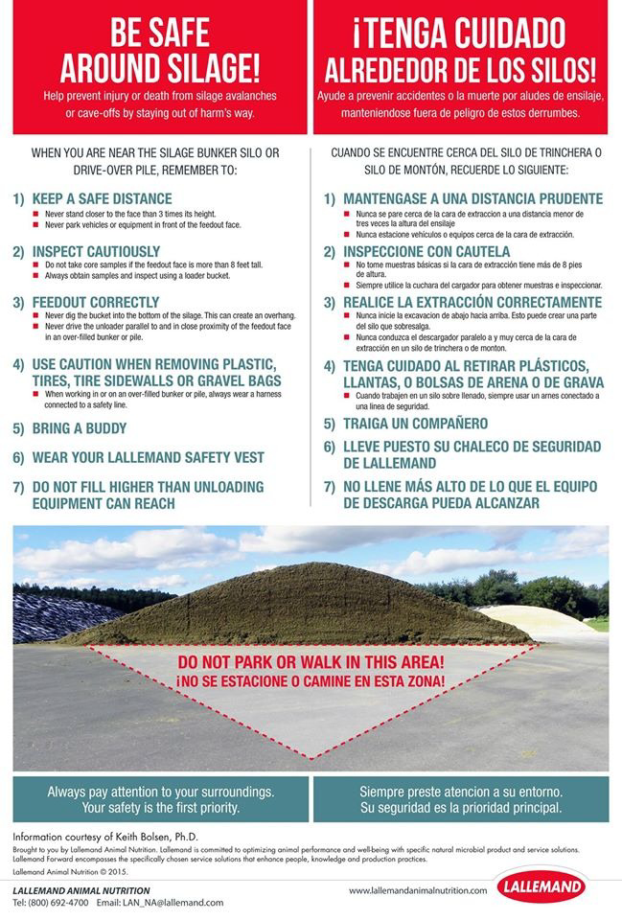
Keith Bolsen, Ph. D.

